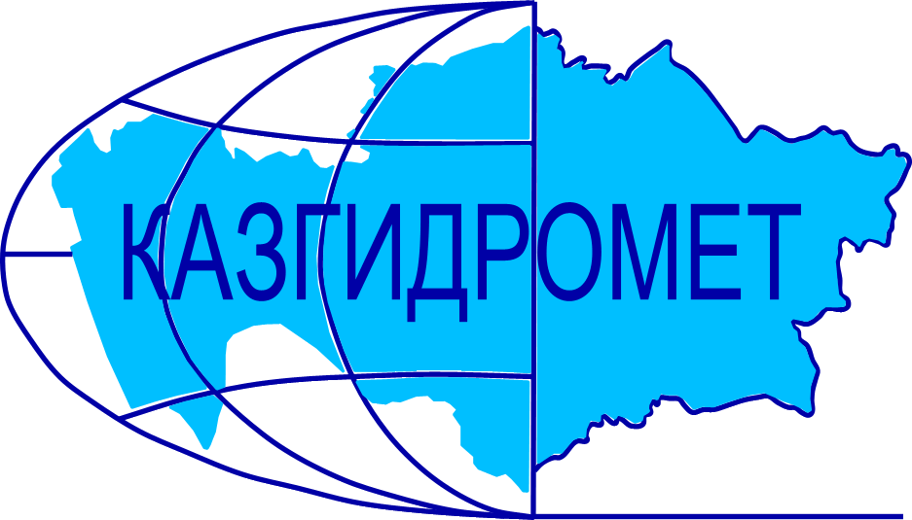
Филиал Республиканского государственного предприятия на праве хозяйственного ведения «Казгидромет» Министерства экологии и природных ресурсов РК по г.Алматы и Алматинской области

г.Алматы, проспект Абая, 32

Ежедневный гидрологический бюллетень № 25

Сведения о состоянии водных объектов г.Алматы и Алматинской области по данным гидрологического мониторинга на государственной сети наблюдений по состоянию на 8 час. 25 марта 2024 года

Название гидрологического поста | Опасный уровень  воды, см | Уровень воды, см | Изменение уровня воды за сутки, ±см | Расход воды, м³/сек | Состояние водного объекта
р.Иле-пристань Добын | 490 | 299 | 14 | 410
р.Иле-164 км выше Капшагайской ГЭС | 500 | 379 | 11 | 382
р.Иле-уроч.Капшагай | 501 | 308 | 0 | 197
р.Иле-с.Ушжарма | 376 | 84 | 0
р.Иле-1 км ниже ответвления рук.Жидели | 328 | 88 | 1 |  | навалы льда на берегах
р.Иле-аул Жидели | 286 | 113 | 7 |  | затор льда выше поста,подвижка льда
р.Иле-протока Суминка | 548 | 288 | 1
р.Иле-16 км ниже истока | 277 | 63 | -2 |  | остаточные забереги
р.Иле-протока Ир | 256 | 163 | 2
р.Киши Алматы-МС Мынжылки | 300 |  |  |  | река пересохла
р.Киши Алматы-альпбаза «Туюксу» | 626 | 538 | 0 | 0,22 | забереги
р.Киши Алматы-ниже устья р.Сарысай | 290 | 247 | 0 | 0,24
р.Киши Алматы-МП Медеу | 136 | 92 | 5
р.Киши Алматы–г.Алматы | 248 | 183 | 1 | 0,97
р.Батарейка-д/о «Просвещенец» | 98 | 43 | -2 | 0,041
р.Бутак-с.Бутак | 287 | 246 | -2 | 0,16
р.Улкен Алматы-1,1 км выше озера Улкен Алматы | 329 | 293 | 0 | 0,20
р.Улкен Алматы-2 км выше устья р.Проходной | 400 | 250 | 0 | 0,54
р.Кумбел-устье | 119 | 80 | 0 | 1,48 | забереги
р.Проходная-устье | 310 | 267 | 0 | 0,50
р.Терисбутак-устье | 230 | 205 | 0 | 0,48
р.Каскелен-г.Каскелен | 337 | 268 | -2 | 2,53
р.Каскелен-устье | 213 | 140 | 1 | 12,2
р.Талгар-г.Талгар | 330 | 159 | -1
р.Есик-г.Есик | 294 |  |  |  | река пересохла
р.Турген-с.Таутурген | 180 | 81 | 4 | 1,08
р.Узын Каргалы-п.Фабричный | 160 | 92 | -1 | 2,73
р.Курты-Ленинский мост | 461 | 285 | -5 | 7,08
р.Шилик-выше вдхр.Бартогай | 424 | 303 | 0 | 8,02
р.Шилик-с.Малыбай | 186 | 40 | 0 | 1,29
р.Темирлик-с.Темирлик | 271 | 173 | -1 | 1,01
р.Шарын-уроч.Сарытогай | 250 | 97 | -10 | 23,8
р.Текес-с.Текес | 200 | 148 | -17 | 16,1
р.Каркара-у выхода из гор | 256 | 89 | 2 | 5,78 | неполный ледостав
р.Баянкол-с.Баянкол* | 180 | 67 | 2 |  | остаточные забереги
р.Нарынкол-с.Нарынкол | 250 | 163 | 0 |  | неполный ледостав
вдхр.Капшагай-г.Капшагай | 1150 | 1112 | 1 |  | битый лёд
вдхр.Капшагай-МС Карашокы | 1150 | 1115 | 4
оз.Улкен Алматы-на северном берегу | 1062 | 440 | -7 |  | ледостав

Сведения о водохранилищах

Название | НПУ |  | Фактические данные
 | Уровень  воды, м БС | Объем, млн. м³ | Уровень  воды, м БС | Объем, млн. м³ | Приток, м³/с | Сброс,  м³/с
Капшагайское вдхр. | 485,00 | 28140 | 478,55 | 17840 | 382 | 197

Примечание: * - данные отсутствуют

Директор филиала Т. Касымбек

Составил (а)/Исп.: Э. Ташимбетова
Тел.: 2040,87088313576

Қазақстан Республикасы Экология және табиғи ресурстар министрлігінің «Қазгидромет» шаруашылық жүргізу құқығындағы республикалық кәсіпорнының Алматы қаласы және Алматы облысы бойынша филиалы

Алматы қаласы, Абай, 32 даңғылы

№ 25 Күнделікті гидрологиялық бюллетень

Мемлекеттік бақылау желісіндегі гидрологиялық мониторинг деректері бойынша Алматы қаласы және Алматы облысы су нысандарының 2024 жылғы 25 наурыздағы сағат 8-гі жай-күйі туралы мәліметтер.

Гидрологиялық бекеттердің атауы | Судың шектік деңгейі, см | Су дең-гейі,см | Су деңгейі-нің тәулік ішінде өзгеруі,  ± см | Су шығыны, м³/сек | Мұз жағдайы және мұздың қалыңдығы, см
Іле өз.- Добын айлағы | 490 | 299 | 14 | 410
Іле өз.- Қапшағай ГЭС 164 шқ жоғары | 500 | 379 | 11 | 382
Іле өз.- Қапшағай шатқалы | 501 | 308 | 0 | 197
Іле өз.- Үшжарма ауылы | 376 | 84 | 0
Іле өз.- Жиделі тармағынан 1 шқ төмен | 328 | 88 | 1 |  | жағадағы мұз үйінділері
Іле өз.- Жиделі ауылы | 286 | 113 | 7 |  | бекеттен жоғары мұз кептелісі,мұз қозғалды
Іле өз.- Суминка саласы | 548 | 288 | 1
Іле өз.- Жиделі тармағынан 16 шқ төмен | 277 | 63 | -2 |  | қалдық жағалық мұздар
Іле өз.- Ир сағасының тармағы | 256 | 163 | 2
Кіші Алматы өз.- Мыңжылқы МС | 300 |  |  |  | өзеннің суы тартылып қалды
Кіші Алматы өз.- «Тұйықсу» альпбазасы | 626 | 538 | 0 | 0,22 | жағалық мұздар
Кіші Алматы өз.- Сарысай өзенінің сағасынан төмен | 290 | 247 | 0 | 0,24
Кіші Алматы өз.- Медеу МП | 136 | 92 | 5
Кіші Алматы өз.- Алматы қаласы | 248 | 183 | 1 | 0,97
Батарейка өз.- «Просвещенец» демалыс үйі | 98 | 43 | -2 | 0,041
Бұтақ өз.- Бұтақ ауылы | 287 | 246 | -2 | 0,16
Үлкен Алматы өз.-Үлкен Алматы көлінен 1,1 шқ жоғары | 329 | 293 | 0 | 0,20
Үлкен Алматы өз.- Проходная өзені сағасынан 2 шқ жоғары | 400 | 250 | 0 | 0,54
Күмбел өз.- сағасы | 119 | 80 | 0 | 1,48 | жағалық мұздар
Проходная өз.- сағасы | 310 | 267 | 0 | 0,50
Терісбұтақ өз.- сағасы | 230 | 205 | 0 | 0,48
Қаскелен өз.- Қаскелен қаласы | 337 | 268 | -2 | 2,53
Қаскелен өз.- сағасы | 213 | 140 | 1 | 12,2
Талғар өз.- Талғар қаласы | 330 | 159 | -1
Есік өз.- Есік қаласы | 294 |  |  |  | өзеннің суы тартылып қалды
Түрген өз.- Таутүрген ауылы | 180 | 81 | 4 | 1,08
Ұзын Қарғалы өз.- Фабричный ауылы | 160 | 92 | -1 | 2,73
Күрті өз.- Ленин көпірі | 461 | 285 | -5 | 7,08
Шелек өз.- Бартоғай су қоймасынан жоғары | 424 | 303 | 0 | 8,02
Шелек өз.- Малыбай ауылы | 186 | 40 | 0 | 1,29
Темірлік өз.- Темірлік ауылы | 271 | 173 | -1 | 1,01
Шарын өз.- Сарытоғай шатқалы | 250 | 97 | -10 | 23,8
Текес өз.- Текес ауылы | 200 | 148 | -17 | 16,1
Қарқара өз.- таудан шығар жер | 256 | 89 | 2 | 5,78 | толық емес мұзқұрсау
Баянкөл өз.- Баянкөл ауылы* | 180 | 67 | 2 |  | қалдық жағалық мұздар
Нарынкөл өз.- Нарынкөл ауылы | 250 | 163 | 0 |  | толық емес мұзқұрсау
Қапшағай су қоймасы-Қапшағай қаласы | 1150 | 1112 | 1 |  | бөлшектелген мұз
Қапшағай су қоймасы-Қарашоқы МС | 1150 | 1115 | 4
Үлкен Алматы көлі-сол жағалауы | 1062 | 440 | -7 |  | мұзқұрсау

Су қоймалары бойынша мәліметтер

Атауы | Қалыпты тірек деңгейі |  | Нақты деректер
 | Су деңгейі,  м БЖ | Көлем,  км³ | Су деңгейі,  м БЖ | Көлем,  км³ | Нақты ағын,  м³/с | Төгім,  м³/с
Қапшағай су қоймасы | 485,00 | 28140 | 478,55 | 17840 | 382 | 197

Ескерту: * - мәліметтер жоқ

Филиал директоры Т. Қасымбек

Жасады/Орын.: Э. Ташимбетова
Тел.: 2040, 87088313576

